目次

【本編】
Ⅰ．公園の概要
Ⅱ．目標像（公園の方針）
Ⅲ．取組の方針

【基礎資料】
1．公園の沿革
2．公園周辺の特性
3．関連計画における
公園の位置付け
4．公園の利用実態
5．ゾーンの設定
※取組成果を点検、評価し、必要に応じ適宜見直していきます
池田土木事務所／公園課
服部緑地
マネジメントプラン
（案）
令和７年４月

- 公園の概要
1．公園名称：大阪府営服部緑地
2．所在地：豊中市服部緑地、寺内一・二丁目ほか
吹田市江坂二・三・四丁目、豊津町ほか
3．公園種別：広域公園
4．開設面積：126.3 ha（都市計画面積：138.4 ha）
うち豊中市域 117.4 ha
吹田市域 8.9 ha
5．開設日：昭和25年8月1日
6．アクセス：北大阪急行（地下鉄御堂筋線直通） 「緑地公園」駅すぐ
阪急宝塚線「曽根」駅東へ約1.5キロメートル
7．概要：
昭和3年、大阪総合都市計画に位置づけられたのを契機に、昭和16年、大阪都市計画緑地として計画及び事業決定をうけ、防災緑地として整備を行った。昭和24年から府民リクリエーションの場としての整備に着手した。豊中、吹田両市にまたがり、高川、天竺川に囲まれ、松林や竹林、池を抱いた丘陵地に広がる大規模な緑地で、各種スポーツ及び文化施設を整えている。服部緑地のほぼ全域が「風致地区」に指定。高川・天竺川沿いの松並木が「とよなか百景」に、北部の竹林が「千里丘陵の竹林」として「21世紀に残したい日本の自然100選」に選ばれている。
8．主要施設：
①園路及び広場：園路、東中央広場、西中央広場、民家集落南広場、バーベキュー広場
②修景施設：円形花壇、噴水、フラワー通り、日本庭園、梅林、植栽地及び樹林地
③休養施設：レストハウス、休憩所
④遊戯施設：子供の楽園、ちかくの森、谷あいの原っぱ、いなり山児童遊戯場
⑤運動施設：陸上競技場、テニスコート、野球場、ウォーターランド、乗馬場、スポーツ広場
⑥教養施設：都市緑化植物園、民家集落博物館、野外音楽堂
⑦便益施設：レストハウス、レストラン、駐車場、便所、売店
⑧管理施設：公園管理事務所、車庫、倉庫、苗圃、テニスセンター
9．経緯：
昭和3年5月 大阪都市計画第6号、服部公園（約115.0ha）として計画決定
昭和16年12月 大阪都市計画緑地第2号服部緑地（約138.8ha）として計画決定
昭和25年8月 開設（約126.3ha）
昭和46年12月 計画決定区域変更（約142.0ha）
平成24年3月 計画決定変更（約141.0ha）
平成27年8月 計画決定変更（約138.4ha）
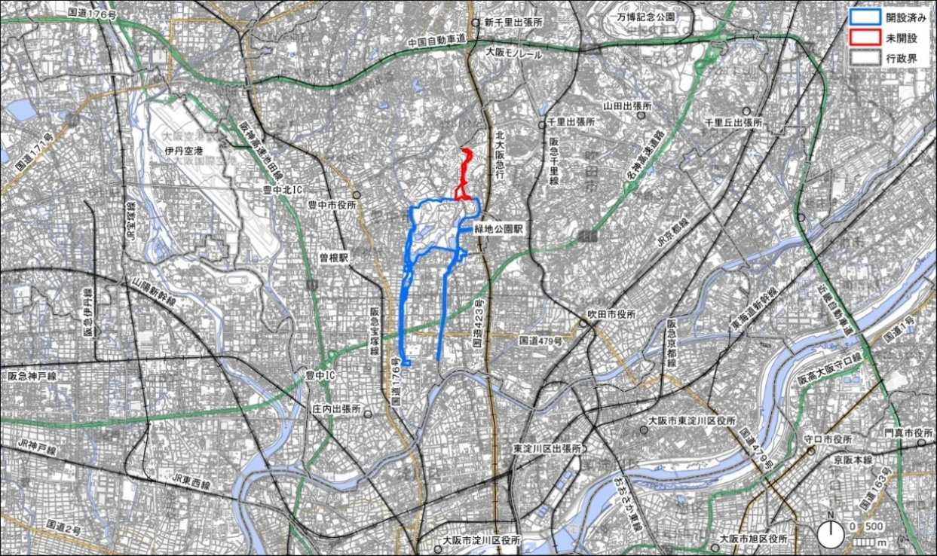

服部霊園

図１.広域図
出典：国土地理院基盤地図情報25000「大阪府」、地理院タイル・淡色地図、
国土交通省国土数値情報 を加工して作成

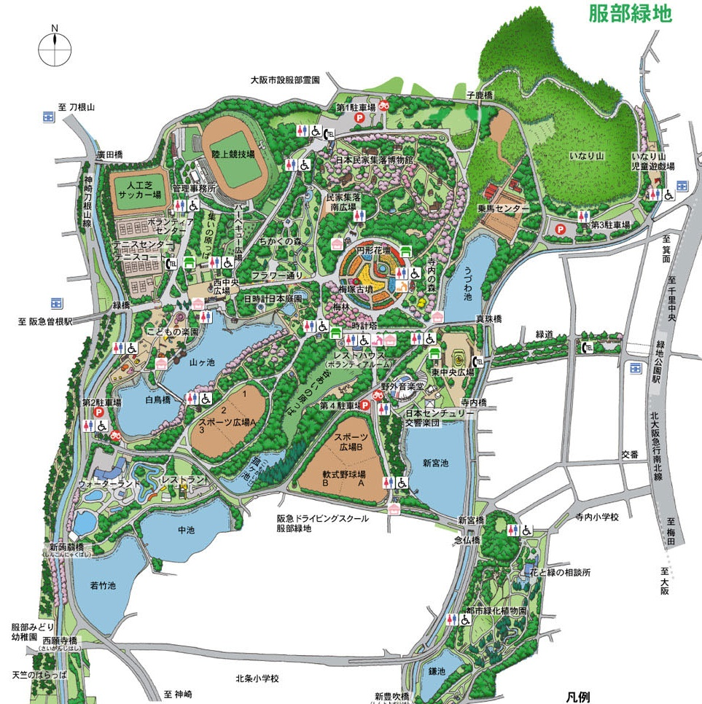

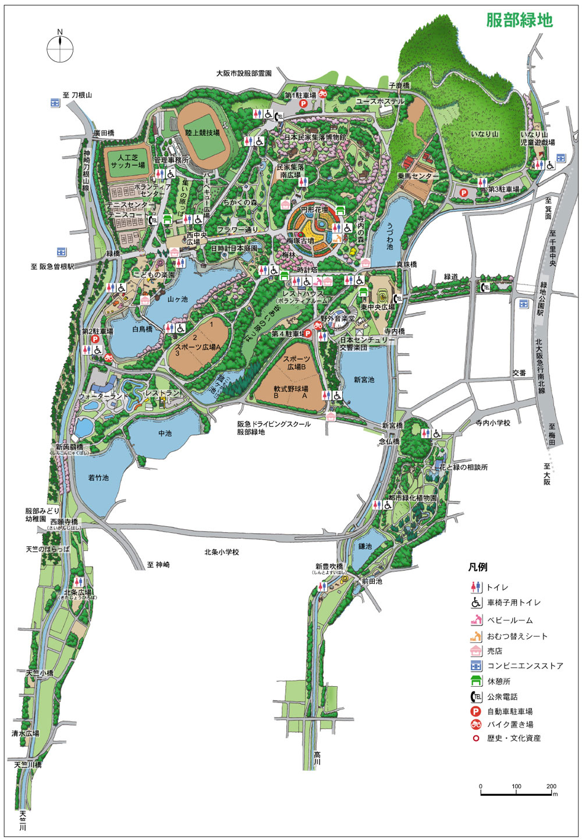

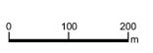
図２.施設配置図
※施設設置範囲を抜粋
- 目標像（公園の方針）
マスタープランで定めた４つの目標像を実現するため、公園ごとの立地特性等に応じた目標像と方針を以下のとおり設定する。

■目標像：『豊かな緑と一体で大阪の賑わいを創出する拠点となる公園』
  - 取組基本方針
    - 公園の特色を活かし育み、都市の顔となる公園づくりを推進
- 多種多様な施設と、都市内の大規模なみどりを活かした相乗効果により賑わいを生む公園
- 竹林や池などの自然風景や文化施設を通じて日本の歴史、文化を発信するなど、大阪を代表する国内外からの集客・観光を図る公園
    - 民間活力の積極的導入により、地域に貢献し、都市の活力を生み出す公園づくりを推進
- 公園の豊かなみどりの中で、賑わいや新たな来園者サービスを楽しめる公園
- 運動施設や遊戯施設などをさらに充実させ、多様なアクティビティによる健康寿命の延伸を図る公園
    - 府民の命を守り、安全・安心・快適に利用できる公園づくりを推進
- 広域避難場所として、周辺地域の避難者を地震発生時の市街地火災等から守る公園
- 後方支援活動拠点として、自衛隊や消防隊・警察等の支援部隊の救出・救助活動拠点等の役割を果たす公園
- 誰もが安全・安心・快適に利用できるように、施設や樹木を適切に管理するとともに、障がい者や外国人等、あらゆる世代に配慮した公園
    - 多様な自然とふれあい、都市の環境を保全する公園づくりを推進
- 北摂の代表景観を構成する「千里丘陵の竹林」として、守り育まれる公園
- 松林やため池、竹林など、豊かな自然を題材に、自然を学び楽しむことができる公園

  - ゾーン別の方針
    - 賑わい創出ゾーン
- 「賑わいの東西軸」の活性化により、公園から地域全体の賑わいを創出するゾーン
    - スポーツゾーン①②
- 府内有数の運動施設を活用し、多くのプログラムの充実や更なる運動施設の充実など、府民のスポーツ文化の発展や、府民の健康づくり習慣の促進を図るゾーン
    - 自然ゾーン（いなり山・高川・天竺川）
- 都会の中で、自然を学び、自然を楽しむアクティビティが活発に創出されるゾーン
- 「千里丘陵の竹林」の美しい景観を次世代に引き継ぐゾーン
- 高川・天竺川の豊かな松林の景観を地域と共に守り育てるゾーン
    - 自然ゾーン（都市緑化植物園）
- 都市緑化植物園の上質なみどりの空間で、豊かなライフスタイルを提案・実現するゾーン
  - ゾーンの設定
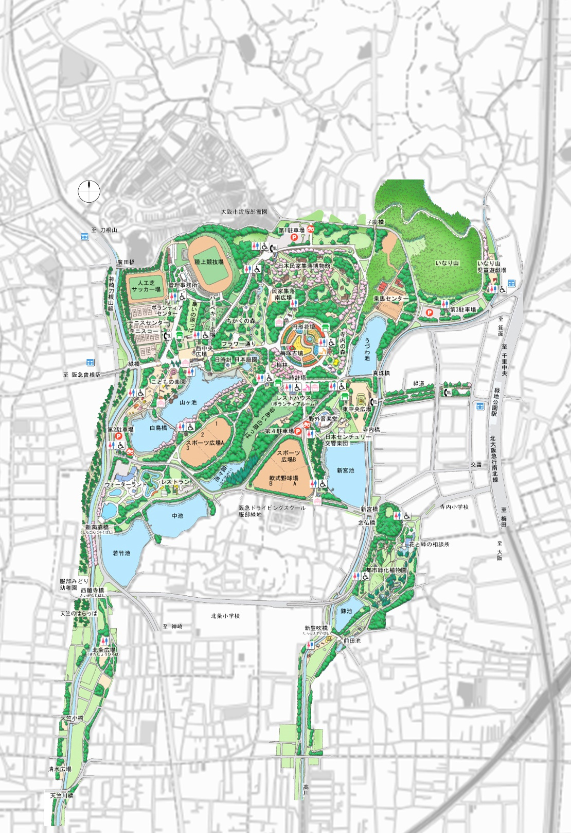

事業中
区域
自然ゾーン（いなり山）
スポーツゾーン①
至 地下鉄江坂駅
至 阪急曽根駅

賑わい創出ゾーン

賑わいの東西軸
スポーツゾーン②

自然ゾーン
（都市緑化植物園）

自然ゾーン（高川・天竺川）
図３.ゾーンの設定
至 阪急服部天神駅
- 取組の方針
公園の目標像を実現させるためには、公園の特性を踏まえた具体的な取組を進めていくことが必要である。公園に関わる多様な主体が取組の方針を共有しつつ連携していけるように、以下のとおり取組の方針を設定する。今後、民間活力の積極的な導入並びに地元市町村及び公園周辺の事業者との連携により、公園の賑わいづくりや利用者サービスをさらに高めていくとともに、様々な周辺地域の課題についても柔軟に対応する。

  - 運営管理の方針
公園の運営管理については、本マネジメントプランで定める目標像の実現に向け、本公園の特性を踏まえた方針を以下のとおり設定する。

    - 大阪の魅力を高める
      - 日本の歴史や文化を発信し、国際的な観光振興に寄与する公園
- ホームページや案内板の多言語化などにより公園の自然風景、文化施設等の情報発信を行い、海外からの来園者の利用を促進する。
- 地元市など関係者との相互協力の下、周辺の観光拠点との連携強化や、園内および園外からのアクセス性向上など、国内外からの来園者を呼び込める魅力づくりを推進する。
      - みどり豊かな美しく風格のある都市の景観向上に寄与する公園づくり
- 風致地区である豊かなみどりを活かし育み、都市の顔となる公園づくりを進める。
- 都市緑化植物園では、美しい景観を有する上質なみどりの空間として高度な管理を実施するとともに、みどりとの多様な関わりを来園者に提案する場として積極的に活用する。

    - 民間活力の積極的導入により、地域に貢献し、都市の活力を生み出す
      - 元気に暮らせる都市づくりへの貢献
- 地元市の健康施策や子育て支援と連携した幅広い世代の心身の健康づくりや、イベントプログラムを通じたコミュニティ形成などを支援する。
- 多種多様な施設のセット利用プログラムや共通チケットなど、施設を多元的に楽しむことができる仕組みを提供する。
- 野外音楽堂等の文化施設を活用し、大阪の音楽文化の育成や発信を行うとともに、音楽やアートイベントを通じた公園の賑わいづくりを推進する。
      - 多様な主体との連携・協働による公園の更なる魅力向上
- 民間活力の積極的な導入による公園のにぎわいづくりや利用者サービスの向上を通じて公園の魅力をさらに高めていく。
- 公園の資源を最大限に活かして、先端テクノロジーを積極的に活用するなど、スマートシティ化を通じて公園の魅力を向上させる。
- 園内で活動するボランティア団体、周辺の事業者、地元市や公共交通機関等が連携したプラットフォームの場を強化することにより、公園の魅力の発信や地域の課題に応じた多彩なイベントプログラム等を展開する。

    - 府民の安全・安心を支える
      - 広域避難場所・後方支援活動拠点等として地域の安全・安心を支える
- 民間事業者や関係機関と連携した防災イベントなど啓発活動を行う。
- 大阪府地域防災計画における後方支援活動拠点、豊中市地域防災計画及び吹田市地域防災計画における広域避難場所として、非常時において適切に機能が発揮できるよう、関係機関と良好な関係を構築し、適切な管理を行う。
- 関係機関等との協力により、ため池の保全など減災に向けた取組を進める。
      - 公園におけるユニバーサルデザインを充実
- 高齢者や子育て世代への支援など、来園者の特性にあわせた柔軟なサービスの提供や関連施設の充実を図る。

    - 都市の貴重な自然環境を次世代につなぐ
      - 都市に残された貴重な自然に触れ、学べる機会を提供
- 市街地にある豊かな自然として、その特性を活かし、自然体験や自然の大切さを伝えるプログラムの充実など生物多様性を実感できる機会を確保する。

  - 維持管理の方針
維持管理の取組方針について、本公園の景観特性、施設特性等を踏まえた取組方針を以下に提示する。

    - 樹木を含めた公園施設の戦略的な維持管理を推進
- 遊戯施設や各種運動施設など多様な施設について、府民が安全・安心に利用できるよう、大阪府都市基盤施設長寿命化計画に基づき、効果的な維持管理を推進する。
- 賑わいの東西軸を中心に質の高い植栽管理を実施し、服部緑地の景観向上につなげる。

    - 多様な主体と連携した水と緑のネットワークを形成し、その核としての役割を担う
- 地域の環境形成に重要な役割を担い、「とよなか百景」に選ばれている高川・天竺川沿いの松並木や「21世紀に残したい日本の自然100選」に選ばれている「千里丘陵の竹林」を、美しい景観として次世代に引き継げるよう適切な管理を実施する。

  - 整備・改修の方針
公園の整備・改修については、本公園の性格・役割や目標に照らし、長期的な視点に立つことを基本とし、整備・改修の対象となる施設の現況特性等に応じ、方針を以下のとおり定めて行うものとする。

    - 大阪府都市基盤施設長寿命化計画に基づく施設の改修・更新
大阪府都市基盤施設長寿命化計画に基づき、計画的に施設の改修・更新を実施し、公園施設の機能を維持する。

    - 北地区の新規整備
本公園の北側には、いなり山から千里ニュータウンに続く「21世紀に残したい日本の自然100選」に選ばれた竹林があり、それを緑道として、また災害発生時の避難路として整備を図る。

  - 評価指標と目標値
これらの取組により、多くの人が満足して利用できる公園となるよう魅力の向上を図り、マスタープランに示す以下の評価指標と目標値の実現をめざす。

表１.評価指標と目標値
評価指標 | 単位 | 現況値  （2017年） | 目標値  （2028年） | 備考
年間来園者数 | 万人 | 667 | 734 | 1割増
利用者満足度 注） | ％ | 58 | 68 | 10％増
注）来園者に対するアンケートで、「1.満足」と回答した人数を、アンケート回答者数で除算した値。アンケートは「1.満足 2.やや満足 3.やや不満 4.不満 5.わからない」から選択

服部緑地基礎資料

  - 公園の沿革
服部緑地は、昭和3年に大阪総合都市計画に位置づけられた後、昭和16年に鶴見緑地、久宝寺緑地、大泉緑地とともに、大阪府の4大緑地として計画決定され、昭和25年8月に供用を開始した。
昭和33年には競輪場を改装した陸上競技場の竣工、平成9年にはウォーターランドが開設されるなど、多くの運動施設が整備されている。
また、昭和58年には第1回の全国都市緑化フェアが開催され、同時期に都市緑化植物園が開園した。平成17年には現在の公園のシンボルである円形花壇も改修され、市街地の貴重なみどりのオープンスペースとして、多くの府民に親しまれている。

年月日 |  |  |  | 項目
昭和 | 3. | 5. | 29 | 大阪都市計画第6号、服部公園（約115.0ha）として計画決定する。
 | 16. | 12. | 3 | 大阪都市計画緑地第2号服部緑地（約138.8ha）として鶴見緑地、久宝寺緑地、大泉緑地と共に計画決定
 | 25. | 8. | 1 | 服部緑地 開設
 |  | 4. |  | 服部緑地整備事業始まる。緑橋竣工
 | 33. | 1. | 12 | 競輪場を改装し、陸上競技場竣工（陸連第1種公認）
 |  | 9. |  | 皇太子殿下（当時）御結婚記念事業として大円形花壇を竣工
 | 46. | 12. | 10 | 計画決定区域変更（府告第1715号）約142.0ha（千里ニュータウン周辺緑地を結ぶ為、北緑道を追加し、又、上ノ池、城山町4丁目、服部本町5丁目削除）
 | 57. | 10. | 31 | 陸上競技場グランド改修（全天候型） 竣工
 | 58. | 9. | 22 | 都市緑化植物園（6.0ha） 竣工
 |  |  | 23 | “第１回全国都市緑化フェア”オープン（9/23～11/23）
平成 | 3. | 7. | 17 | 野外音楽堂 竣工
 | 4. | 5. | 1 | こどもの楽園 竣工、供用開始
 | 9. | 7. |  | ウォーターランド 竣工、供用開始
 | 17. | 3. | 30 | 円形花壇 改修
 | 24. | 3. | 1 | 都市計画決定変更 計画面積142haから141haヘ  （府道熊野大阪線沿い三角地、都市計画道路服部吹田線沿い高川両側、計１haを減らす。）
 | 27. | 8. | 5 | 都市計画決定変更 計画面積141haから138.4haへ

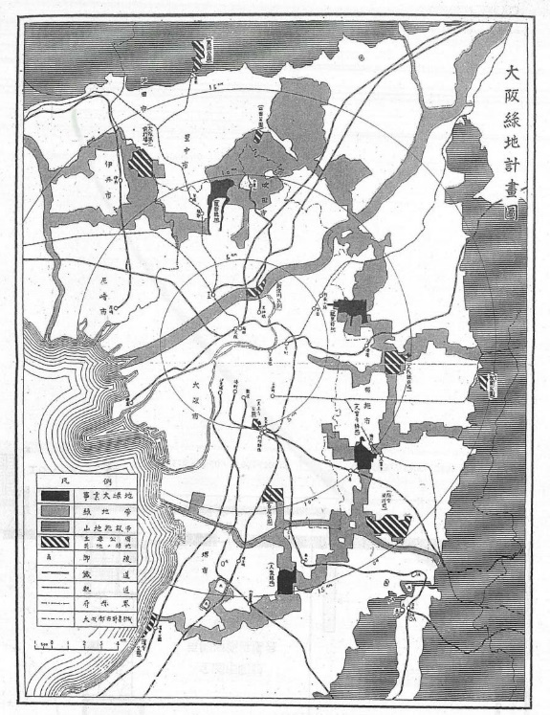
出典：大阪緑地計画図（昭和16年）
・大阪緑地計画図
・施設配置図
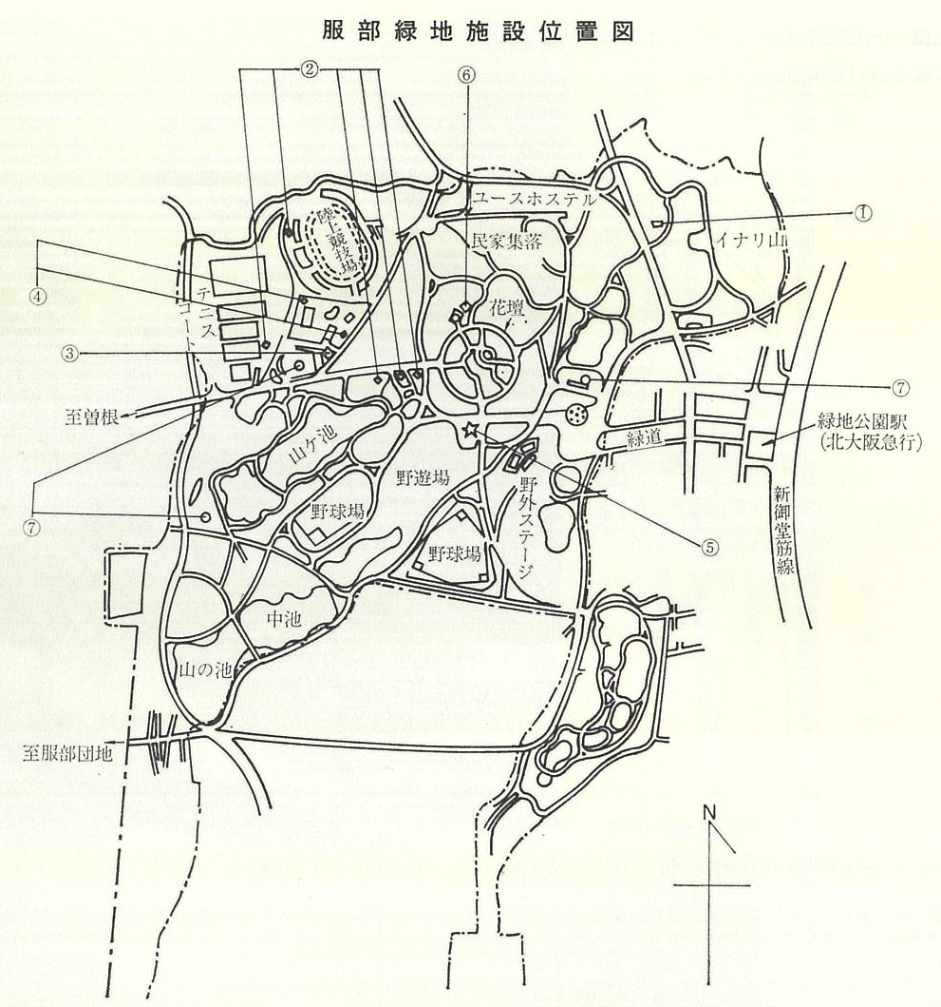
出典：二十年のあゆみ
（昭和54年6月 財団法人大阪府公園協会）
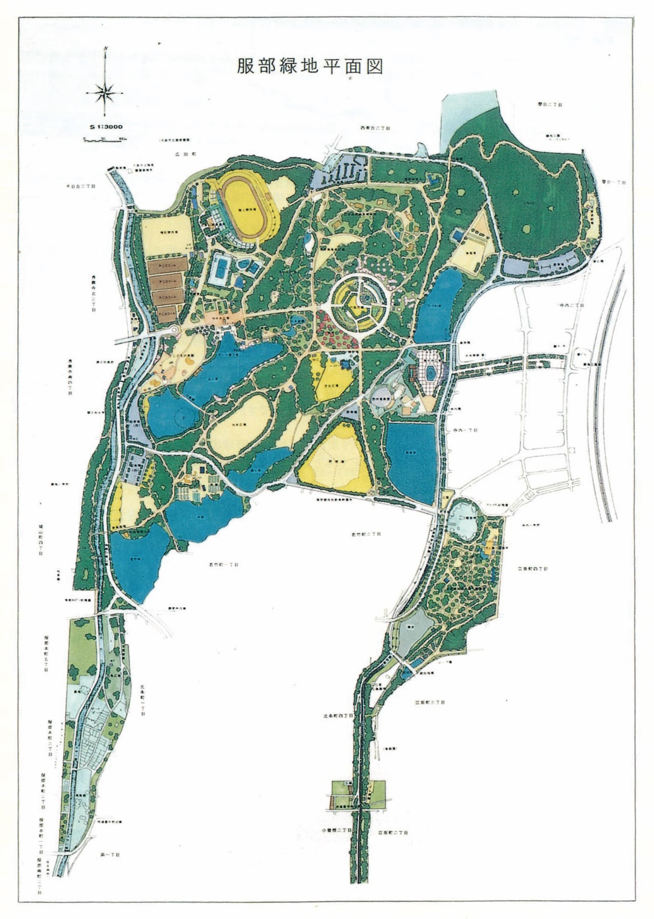
・平面図
出典：府営公園の今昔
（平成6年3月 大阪府土木部公園課）
・平面図
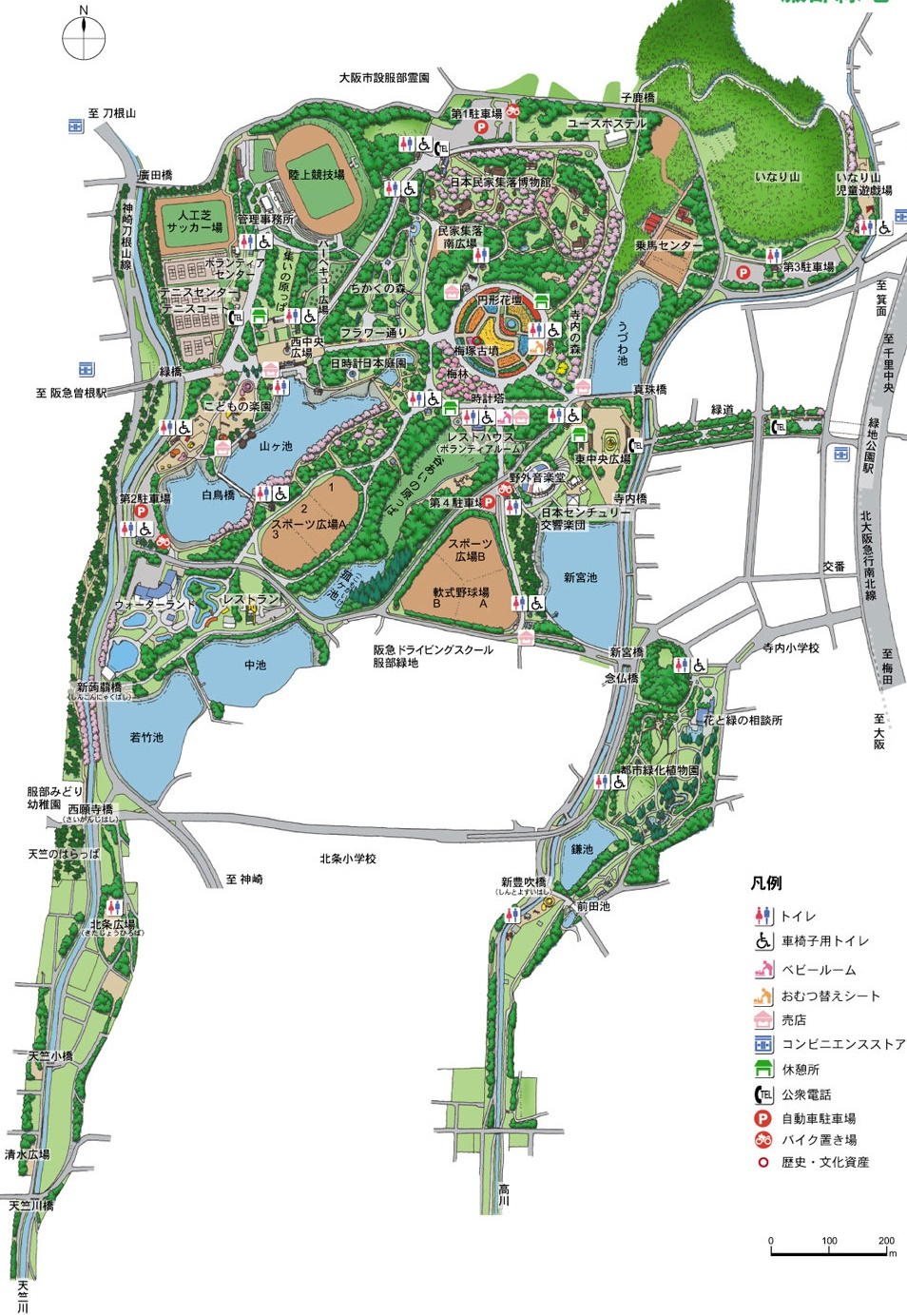
出典：府営公園135周年記念誌
（2009.3 大阪府都市整備部公園課）
  - 公園周辺の特性
- 用途地域の状況
公園周辺は、主に第一種中高層住居専用地域の用途指定がなされており、未開設区域も同様となっている。また、北大阪急行緑地公園駅近傍や西側の国道176号沿線は、近隣商業地域に指定されている。
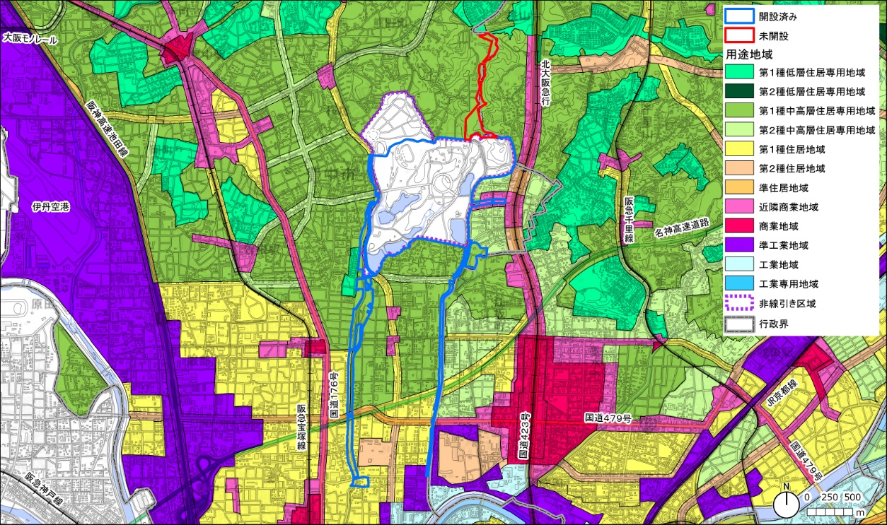

出典：国土地理院基盤地図情報25000「大阪府」、地理院タイル・淡色地図、
国土交通省都市計画決定GISデータ を加工して作成
- 立地特性
服部緑地は、北大阪急行と阪急宝塚線、国道176号と国道423号に挟まれており、公共交通、自動車ともアクセスが良好な位置にある。公園駐車場として全909台設置。また、周辺には住宅地が広がり、都市における貴重な緑のオープンスペースともなっている。
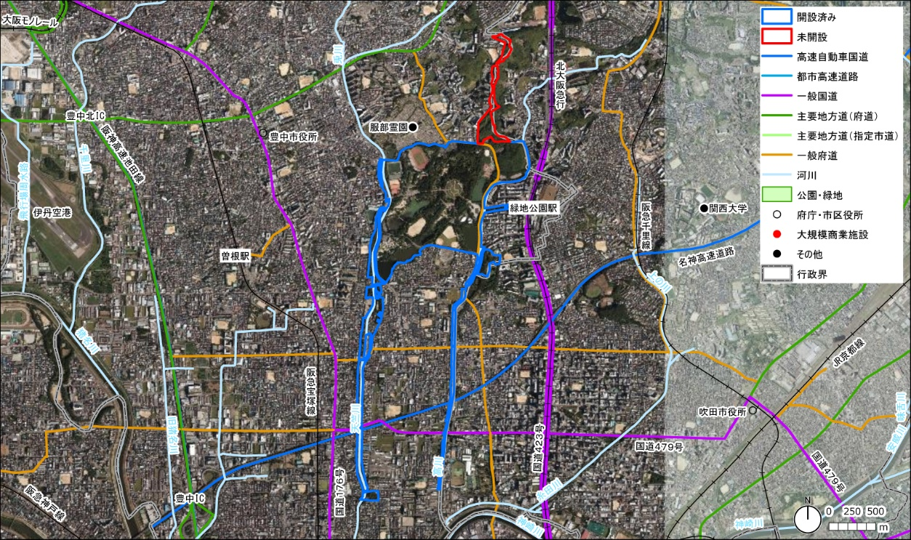

出典：国土交通省国土数値情報、国土地理院航空写真 を加工して作成
- 地形条件
服部緑地は、豊中、吹田両市域にまたがる千里丘陵の西端に位置し、東北から西南に向かって低くなりつつ緩やかな起伏に富む地形である（高低差約40m）。
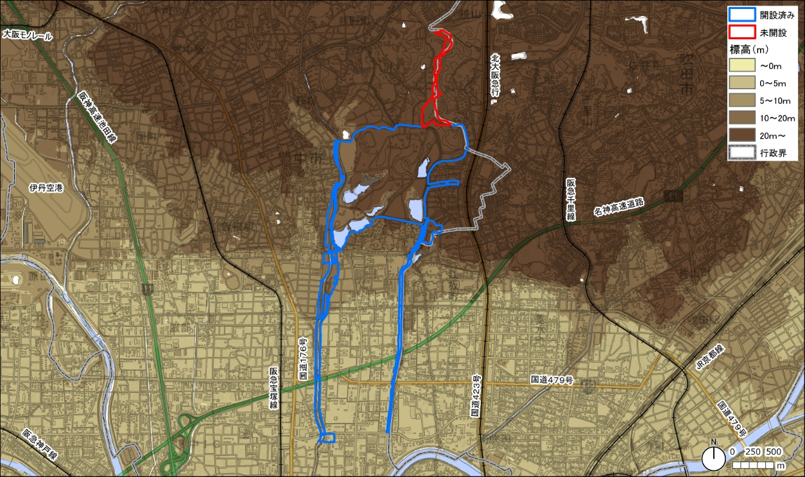

出典：国土地理院基盤地図情報25000「大阪府」、
国土地理院基盤地図情報数値標高モデル を加工して作成

- 緑被状況
服部緑地から万博公園にかけて、複数の公園が連端し、千里丘陵のみどりのネットワークを形成しており、服部緑地はその一部を担っている。
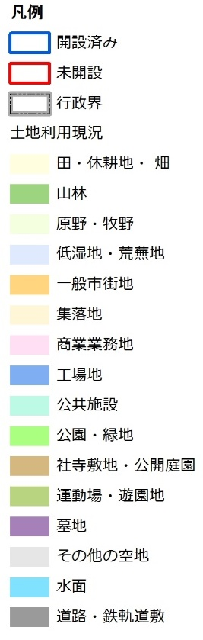
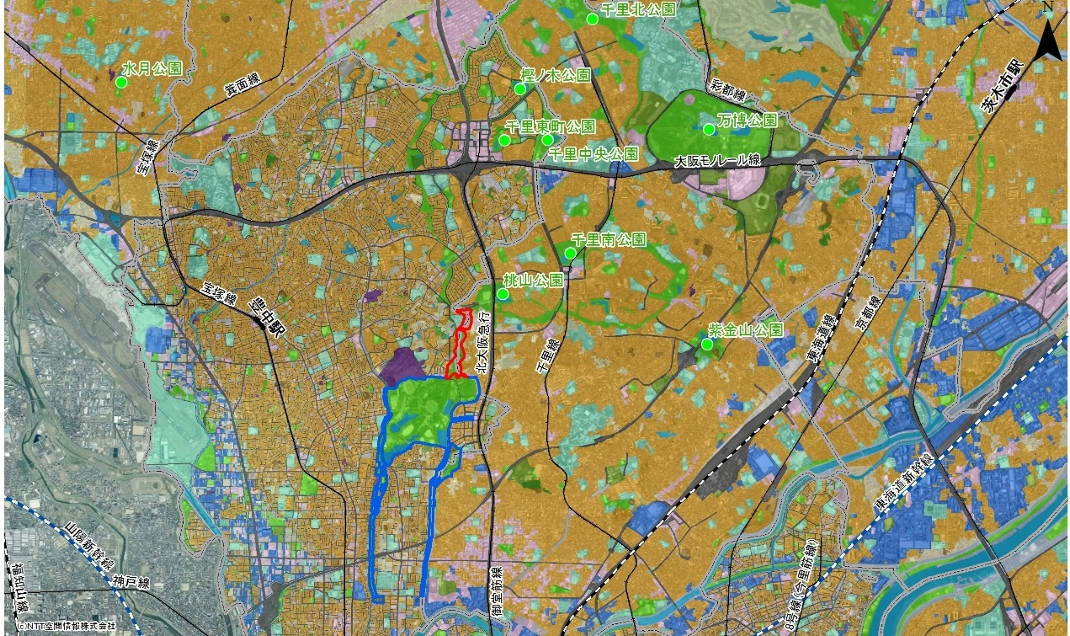

出典：大阪府都市計画基礎調査 土地利用現況（平成27年）
ベース図：NTT空間情報㈱

  - 関連計画における公園の位置付け
関連する計画での服部緑地の位置付けを以下に抜粋整理する。

■北部大阪都市計画区域の整備、開発及び保全の方針（都市計画区域マスタープラン）（令和２年１０月改定 大阪府）
- 広域公園は、「都市の風格を高めるみどりのネットワークの拠点」及び「安全・安 心で快適な暮らしを支える重要な都市基盤」、「多様な個性で都市の活力と魅力を高める府民共有の資産」という基本理念に基づき、大阪の活力と魅力を高め、府民の豊かで、安全・安心な生活を支えるとともに、みどりの少ない大阪の貴重な自然環境を保全し、次世代に継承する公園づくりを進めます。（第４章34頁）
- 憩いの場や交流・スポーツの場、災害時の広域的な一時避難地、市街地における貴重なみどりの拠点等、公園ごとの特色を活かし育み、公園が立地する都市の顔となるよう、公園ごとに施設の整備や、活用・管理の充実等に取り組みます。（第４章34頁）
- 民間が公園施設の設置を含め、公園全体をマネジメントするPMO（ピーエムオー）型指定管理や、公園の一部を活用して施設の設置・管理を行う P-PFI（ピー・ ピーエフアイ）型施設整備等を導入し、民間の資金やノウハウを活用して、公園の特色や利用者のニーズに合わせたにぎわい施設の設置等、にぎわいづくりに取り組みます。（第４章34頁）
- 広域避難場所や後方支援活動拠点に位置付けのある公園について、防災機能を 充実させるため、防災公園としての整備を進めます。（第４章34頁）
- 後方支援活動拠点及び広域避難場所に指定されている府営公園の整備をはじめ、 農地や公園等の貴重なオープンスペースを防災空間として確保するなど、防災・減災の取組みを実施します。（第４章40頁）
- 主要道路、主要河川、大規模公園緑地を軸や拠点として、環状・放射状・東西方向等のみどりの連続性や厚みと広がりを確保し、周辺山系や大阪湾の豊かな自然を街へと導く「みどりのネットワーク」を形成します。（第４章41頁）
- 山並み、河川、大阪湾、歴史的街道、広域幹線道路、ニュータウン、大規模公園緑地等においては、大阪府が中心となって関係自治体と連携して景観づくりを推進していきます。（第４章48頁）

■第４次豊中市総合計画後期基本計画（令和５年３月策定 豊中市）
- 記載なし

■第２次豊中市都市計画マスタープラン（平成30年４月策定 豊中市）
- 都市づくりの目標②―「みどり豊かなうるおいのあるまち」
〇自然環境や都市のみどりに触れ合える環境づくり
さまざまな機能を持つ服部緑地などのまとまりのある緑地と、これら連なる河川などの自然環境の保全に努め、次世代に継承するとともに、みどり豊かなまちとするため、公園の魅力向上や公共施設の緑化、市民をはじめ多様な主体との協働による取組みにより、みどりに身近に触れ合える環境づくりをめざします。（25頁）
- 都市空間の将来像：都市軸：「水とみどりの都市軸」：服部緑地などの公園・緑地と、各河川や中央幹線景観水路で形成されるうるおいを創出するネットワークを水とみどりの軸と位置づけ、自然的空間の骨格として人と自然の共生空間の形成を図ります。（29頁）
- 服部緑地はまとまった緑を形成している。（45頁）

■第２次豊中市みどりの基本計画（平成30年３月策定 豊中市）
- みどりの風の軸の形成に向けた骨格となるみどりとして、服部緑地の保全・整備が位置付けられ（11頁）
- 植生として、服部緑地や千里緑地に竹林やアカマツなどの植林、天竺川沿いにクロマツ植林が見られます。（13頁）
- 土地利用として、服部緑地や千里緑地など、市内には多数の公園・緑地が整備されており、グラウンドを含めたその割合は約7.6％となっています。（13頁）
- 特徴的なみどりとして、服部緑地や千里緑地など市内の主要な樹林地には多様な生き物が生息・生育し、自然環境保全活動の場として利用されています。（16頁）
- 防災・減災について、服部緑地などは広域避難場所・応援受入れ拠点・後方支援活動拠点に位置付けられています。（19頁、77頁）
- 本市では、主要な河川・水路が南北に流れており、これらが、服部緑地や千里緑地などのみどりの軸と一体となって、大阪湾からの冷涼な空気を市街地に運ぶ風のみちを形成しています。（42頁）
- キランソウ、ルツボ、マコモ生息地（45頁）
- 服部緑地での多様な市民団体との協働による自然環境保全・緑化推進活動。（49頁）
- 災害時の応援受入拠点として、服部緑地、大曽公園、大門公園、菰江公園の4箇所を指定しており、服部緑地は後方支援活動拠点としての位置付けもあります。（50頁）
- まとまりのあるみどり、歴史や文化を伝えるみどりなどの「みどりの拠点」、服部緑地や千里緑地、島熊山緑地などの自然のみどり、千里川や天竺川などの河川、中央幹線景観水路などの水路、これらを結ぶ一部の街路樹など、帯状に連続性のあるみどりで形成される「みどりの軸」や大阪府が定める「みどりの風促進区域」のみどりのつながりが進んでいます。（59頁）
- 市内の服部緑地や千里緑地、島熊山緑地などの自然のみどりは、多様な生き物が生息・生育し、自然環境の保全活動の場として利用されており、原田神社や春日神社、稲荷神社などの社寺林、桜塚古墳群などの文化財の樹林地などは、古くからの豊中の歴史や文化を伝えるみどりとして大切に守られています。（62頁）
- 服部緑地は、都市景観のアクセントやランドマークになる公園・緑地として位置付けられている。（68頁）
- エコロジカルネットワークの形成の中で、服部緑地は中核地区や回廊地区として位置付けられています。（71頁）
- レクリエーションの拠点として、服部緑地は運動施設を有する公園、花とみどりの名所、レクリエーション拠点を結ぶみどりとして位置付けられています。（74～75頁）
- 市民交流の拠点づくりの中で、服部緑地は市民活動の場として位置付けられています。（75頁）
- 中部地域は、ふれあい緑地や豊島公園などの規模の大きな公園、曽根服部緑地線などの街路樹、良好な住宅地のみどりのほか、風致地区に指定されている大石塚・小石塚古墳や原田城跡などの文化財、原田神社や服部天神宮の社寺林などの歴史や文化に関連したみどりが多く見られ、「みどりに対する市民意識」では、これらを地域の印象的なみどりと答える人が多くなっています。また、服部緑地を含む周辺は風致地区に指定されている地区もあり、国道176 号の沿線には「みどりの風促進区域」があります。（126頁）
- 東部地域は、天竺川と高川を配し、服部緑地の樹林地や住吉神社（若竹町）の社寺林など、自然が豊かな環境と既存集落や農地が残る中で、新しい市街地が形成されています。（136頁）
- 東部地域には、市内で最大規模の公園・緑地となる服部緑地が配置されており、同緑地を含む周辺は風致地区に指定されています。また、神崎刀根山線や千里園熊野田線などの街路樹のほか、市民農園として利用されている農地も多く見られ、「みどりに対する市民意識」では、これらを地域の印象的なみどりと答える人が多くなっています。（136頁）
- 服部緑地は、広域公園として位置付けられている公園で、都市計画緑地の未開設区域がありますが、豊かな樹林地や草地、ため池などを有しているほか、都市緑化植物園や花壇なども設置されており、多くの水鳥の飛来やキランソウ、マコモなどの植物、ナニワトンボやクツワムシなどの昆虫など、多様な生き物の生息・生育環境を形成しています。また、広域避難場所及び応援受入拠点、後方支援活動拠点にもなっており、防災施設としての機能を有するほか、運動施設も豊富に有しており、多様な役割を担っています。（136頁）
- 服部緑地では、市民参加や市民との協働によるみどりの保全や緑化活動が行われており、市全体と比べて、緑被率やみどり率、市民一人当たりの公園・緑地面積が高く、「みどりに対する市民意識」では、公園・緑地やみどりに対する満足度も高くなっています。（136頁）
- 平成17 年度（2005 年度）と比べて、大規模な開発行為などによりみどりが減少した箇所もありますが、服部緑地の樹木の成長や住宅地の緑化などにより、緑被率やみどり率が増加しており、構成するみどりについては、市全体と比べて草地の割合が低くなっています。（136頁）
- 服部緑地や住吉神社（若竹町）などのまとまりのあるみどりの保全や育成。服部緑地や天竺川、高川などの花とみどりの名所づくり。（136頁）
- 東部地域のみどりの将来イメージとして、高川などの河川、ため池のある服部緑地などの豊かなみどりが、東泉丘・西泉丘地区などの新しいまちなみと調和するまちをめざします。（138頁）
- 服部緑地などの公園・緑地において、みどりを良好な状態に保つための適正な維持管理を行います。（138頁）
- 大阪府と連携して、服部緑地の多様なみどりをはじめ、天竺川や高川沿いの松林及びサクラ並木などの花とみどりの名所の適正な維持管理を行うとともに、地域の魅力発信のための普及啓発に努めます。（138頁）
- 魅力的で利便性の高い公園づくりとして、服部緑地の未開設区域について大阪府と連携して、必要性や実現性など様々な観点から整備の在り方について検討します。（139頁）
- 防災・減災に資するみどりづくりとして、広域避難場所や応援受入拠点、後方支援活動拠点となっている服部緑地において、沿道のみどりによる延焼遮断帯の形成を推進します。（139頁）
- 「みどりの大阪推進計画」の推進をはじめ、「みどりの風促進区域」における緑化の推進や「みんなで育てる花いっぱいプロジェクト」など、大阪府との連携を図りながら取り組む施策があります。また、みどりの拠点や軸を形成する服部緑地や河川、主要な道路の一部は、国や大阪府が管理する施設で、近隣自治体とも結ばれているため、広域的な観点から国や他の自治体と連携する必要があります。このため、大阪府をはじめ、国や他の自治体とも連携を図りながら本計画を推進します。（149頁）

■都市景観形成マスタープラン（令和６年４月改定 豊中市）
- 景観のなりたちとして、服部緑地、天竺川・高川沿い、島熊山、千里ニュータウンの公園・緑地、猪名川や千里川の河川敷等が、豊かな自然の風景に親しむことのできる貴重な資源となっています。（11頁）
- 拠点景観①自然系：服部緑地など、市域に残る自然系の資源の保全に努めるとともに、公園の整備等にあわせて、地域の住民等との協働により、自然に親しめるような場所づくりを進めます。（20頁）
- 地区景観⑥自然のまちなみ：大規模な空間を有する緑地等は、都市の中でうるおいを感じられる空間として、自然の中でのレクリエーションが楽しめる空間として大切です。（25頁）
- 豊中市の東部地域について、服部緑地などが骨格となった自然的環境が豊かな地域です。服部緑地のみどりが面状に広がっており、服部緑地周辺では、農地等も残り、みどり豊かな印象をもたらしています。（34頁）
- 服部緑地では、民間事業者のノウハウを活用した公園の管理手法がとられ、新しい設備の整備や、運営により公園空間の魅力向上の取り組みが進んでいます。（34頁）

■豊中市公共交通改善計画（平成31年２月策定 豊中市）
    - 市域南側においては、東西方向の公共交通ネットワークが脆弱です。（66頁）
    - 交通不便地については、西部地域に広く分布し、服部緑地周辺などに散見される状況です。（67頁）
    - 東西軸の強化：東部、中部及び西部地域の連携を強化し、服部緑地、文化芸術センター、豊島公園、ふれあい緑地、スカイランドHARADA等の施設が分布し、文化・スポーツ軸の形成が期待されることから、東西方向に新規バス路線を運行します。（75,76頁）

■第３期豊中ブランド戦略（令和６年３月策定 豊中市）
- 市民等の意向のポイント：豊中のおすすめ：服部緑地（３頁）
- 「暮らしの舞台」として選ばれる豊中の魅力：豊かなみどり：「服部緑地」における大阪府事業との連携。（13頁）

■吹田市都市計画マスタープラン（平成27年3月改定 吹田市）
- 都市空間の将来像に、みどりの拠点として服部緑地を位置付けている。（22頁）
- 大規模な公園・緑地の周辺地域では、公園・緑地のまとまったみどりとため池、農地、斜面緑地、街路樹や敷地内のみどりなどによって生物生息空間のネットワーク化を図り、潤いのある市街地環境の形成を図ります。（53頁）

■吹田市第2次みどりの基本計画（改訂版）（平成28年8月策定 吹田市）
- 服部緑地は、みどりの将来像において「みどりの拠点地区」に指定されている。また、重点プロジェクトとして服部緑地の整備促進を挙げている。（61頁）
- 既に都市計画決定されており、かつ未開設区域のある都市公園の整備を優先的に進めることとし、紫金山公園と片山公園の整備を促進するとともに、大阪府との都市計画見直しの検討を踏まえて服部緑地の整備を促進するよう働きかけていきます。（37頁・46頁・85頁）
- 北大阪丘陵地は、大阪北部の豊中・吹田・茨木・箕面にまたがるなだらかな丘陵地域。千里ニュータウンなどこの地域の大部分が宅地開発されてはいるが、最も大きな緑地のまとまりとして万博記念公園が存在するほか、服部緑地など数多くの公園が点在しており、快適な生活環境の提供の一助となっている。（134頁）
- 猪名川、服部緑地、久宝寺緑地、大泉緑地などの緑拠点や市民活動との連携も考慮し、道路によって形成される緑の連なりと周辺の緑資源とのネットワーク網を形成していく。（134頁）

  - 公園の利用実態
- 利用者特性の把握
本公園は、散歩や花や緑を楽しむことを目的とした利用が多い。幅広い年齢層からの利用があるが、特に子育て世代である30歳代～40歳代の利用が多く、約4割を占める。利用者の約9割は府内からの利用であり、滞在時間が2時間以内の短時間の利用が約6割を占めている。
満足度では、植物管理やゴミの少なさなどの満足度は高いが、売店などサービス施設、ホームページやイベントの案内については、満足との回答が約3割程度と低くなっている。
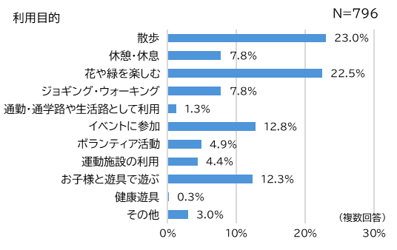
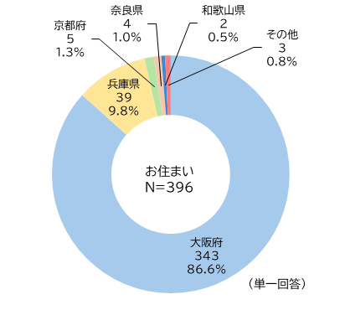

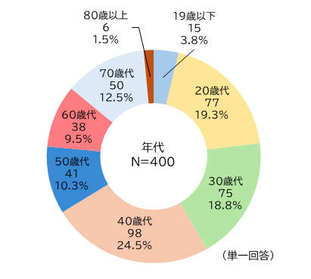
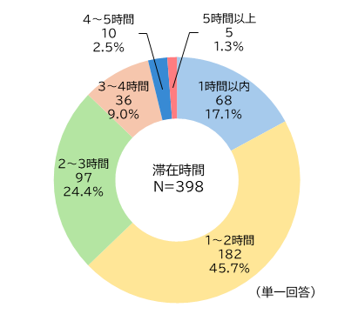

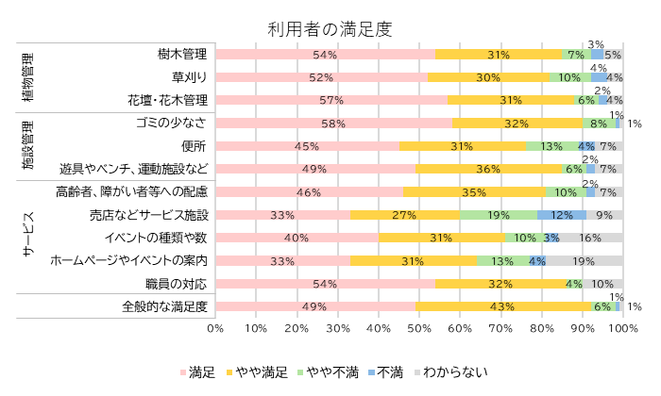

出典：令和5年度府営公園利用者満足度調査
- 公園施設の利用実態の把握
本公園の年間来園者数は、平成17年度の453万人を底に年々増加し、令和元年度は726万人となった。令和2、3年度には、新型コロナの流行などにより、来園者数が減少したが、その後は回復しつつあり、令和5年度は704万人となった。施設利用では、テニスコートやプールといった運動施設の利用が多く、休日のテニスコートの使用率は9割を上回る。

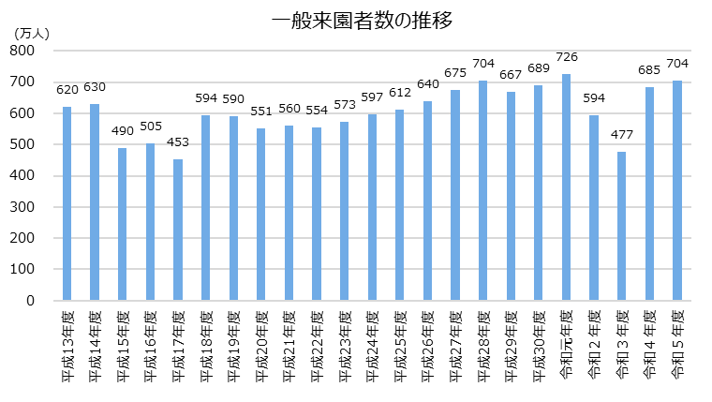

・来園者数

・施設別使用件数・使用率等

  - ゾーンの設定
- 各ゾーンの区分とコンセプト
マネジメントプランで設定したゾーンについて、各公園に共通するゾーン区分とコンセプトを以下のように定めた。
※公園によっては一部のゾーンのみ設定している場合がある。

ゾーン名 | コンセプト
自然ゾーン | みどり、花、水等の自然資源に恵まれ、それらの魅力を保全し、活用していくゾーン
スポーツゾーン | テニスコート、野球場、球技広場等の各種スポーツの場となり、利用者の心と体の健康を作り出すゾーン
賑わい創出ゾーン | その公園の魅力を活かし、施設やイベントを通じて賑わいを創出するゾーン
レクリエーションゾーン | みどりや川辺、海浜といった豊かな自然の中で、多種多様なレクリエーション活動の場となるゾーン

- ゾーンの設定
- 北大阪急行緑地公園駅、阪急曽根駅を結ぶ園路は主な動線であるため、東西を結ぶ賑わいの軸となり、周辺広場や本公園を象徴する円形花壇、フラワーロードを中心に賑わい創出ゾーンと設定した。
- 本公園の北西部及び賑わい創出ゾーン南部は運動施設が集積しており、施設利用人数も多いため、陸上競技場やスポーツ広場、ウォーターランド等の周辺エリアをスポーツゾーンと設定した。
- 本公園の南部は、都市緑化植物園や豊かな松林を中心として、公園中心部への緑のプロムナードを形成し、散策などで自然を楽しむことができるため、高川、天竺川、都市緑化植物園の周辺エリアを自然ゾーンと設定した。
- 本公園の北東部は、大阪北摂のみどりや万博公園等の複数のみどりが連結して形成される千里丘陵のみどりネットワーク一端となっており、いなり山を中心に豊かな自然環境の保全・活用を図るエリアとして自然ゾーンと設定した。
